ESCUELA NORMAL DE PREESCOLAR



**MATERIA:** Forma, Espacio y Medida

**MAESTRA:** Cristina Isela Valenzuela Escalera

**ALUMNO:** Leonardo Torres Valdés #19

**1 “B”**

Competencias de la unidad de aprendizaje:

+ Conoce y analiza los conceptos y contenidos del programa de estudios de la educación básica de matemáticas; crea actividades contextualizadas y pertinentes para asegurar el logro del aprendizaje de sus alumnos, la coherencia y la continuidad entre los distintos grados y niveles educativos.

+ Diseña escenarios y experiencias de aprendizaje de las matemáticas utilizando diversos recursos metodológicos y tecnológicos para favorecer la educación inclusiva.

+ Evalúa el aprendizaje matemático de sus alumnos empleando distintos enfoques, métodos e instrumentos considerando las áreas, campos y ámbitos de conocimiento, así como los saberes correspondientes al grado y nivel educativo.

+ Utiliza los resultados de la investigación para profundizar en el conocimiento y los procesos de aprendizaje de las matemáticas de sus alumnos.

**Mi Experiencia en el curso de Forma, Espacio y Medida.**

Al entrar en el este nuevo semestre me sentía muy emocionado ya que ya iba poder aprender muchas más cosas para poder darlas a conocer a los niños en un futuro, y para poder aprender lo principal que se necesita es el poder manejar las competencias que se nos dan a conocer que si pudimos observar bastantes en estos 4 meses.

En la primera unidad “El pensamiento geométrico y su enseñanza y aprendizaje, en el plan y programa de estudios de educación preescolar” pudimos observar la competencia “Conoce y analiza los conceptos y contenidos del programa de estudios de la educación básica de matemáticas; crea actividades contextualizadas y pertinentes para asegurar el logro del aprendizaje de sus alumnos, la coherencia y la continuidad entre los distintos grados y niveles educativos” en lo que pudimos observar varias cosas acerca de lo que son las matemáticas para poder ir recordando un poco más lo que habíamos hecho en el semestre anterior lo principal que hicimos fue una matriz analítica que “es usualmente un documento de una o dos páginas que describe variados niveles de calidad, de excelente a pobre, para una tarea específica” (Delia Lerner, 2006) , se hizo referente a los temas de la ubicación espacial y las figuras y cuerpos geométricos en los que pudimos conocer y analizar los contenidos del programa del estudio ya que pudimos ir observando lo que el niño ya debe de saber cómo las cosas básicas como el saber identificar donde se encuentran ciertas cosas en el tema de la ubicación espacial y el saber identificar las diferentes figuras geométricas y siento que esa competencia la pude lograr bien solo que llegue a presentar varios errores en el cómo fui colocando cierta información ya que daba información en que debe hacer el niño en el apartado de que debe saber y pues si llegue a presentar problemas lo bueno es que pude saber cómo qué tipo de actividades podría presentar al hablar de los temas antes mencionados ya que conozco de que tratan y de lo que los niños deben hacer en referente a este tema.

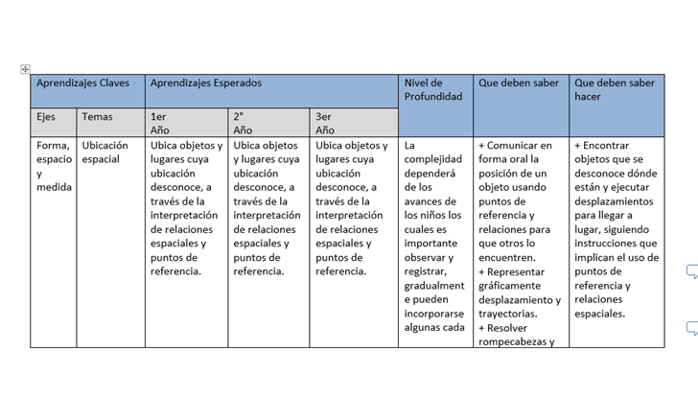

En la segunda unidad “Estrategias de enseñanza y aprendizaje para el desarrollo de la ubicación espacial y del pensamiento geométrico” en el que se vieron las competencias “diseña planeaciones aplicando sus conocimientos curriculares, psicopedagógicos, disciplinares, didácticos y tecnológicos para propiciar espacios de aprendizaje incluyentes que respondan a las necesidades de todos los alumnos en el marco del plan y programas de estudio” e “integra recursos de la investigación educativa para enriquecer su práctica profesional, expresando su interés por el conocimiento, la ciencia y la mejora de la educación” en el que diseñamos planeaciones o se hizo una secuencia didáctica que “es el conjunto de actividades que implican relaciones entre los niños, los contenidos y la maestra, con la finalidad de construir aprendizajes significativos en los alumnos” (Delia Lerner, 2007), referente a los temas de la ubicación espacial y las formas geométricas aquí lo bueno era que ya sabía de qué trataba cada tema ya que ya había hecho la matriz aparte de que ya habíamos hecho secuencias anteriormente y ya podía manejar de mejor manera el cómo hacer las secuencias y complementaba de una mejor manera haciéndolo con la segunda competencia de la unidad que es la integrar recursos de la investigación para enriquecer su práctica profesional ya que no solo colocaba que íbamos a aprender y ya sino también que se va a utilizar refiriéndome a los materiales para que el tema quede mejor aprendido, también se pudo aclarar mucho mejor el tema ya que llegamos a hacer diversos escritos para aprender más acerca de las formas geométricas como los prismas, los círculos, etc.

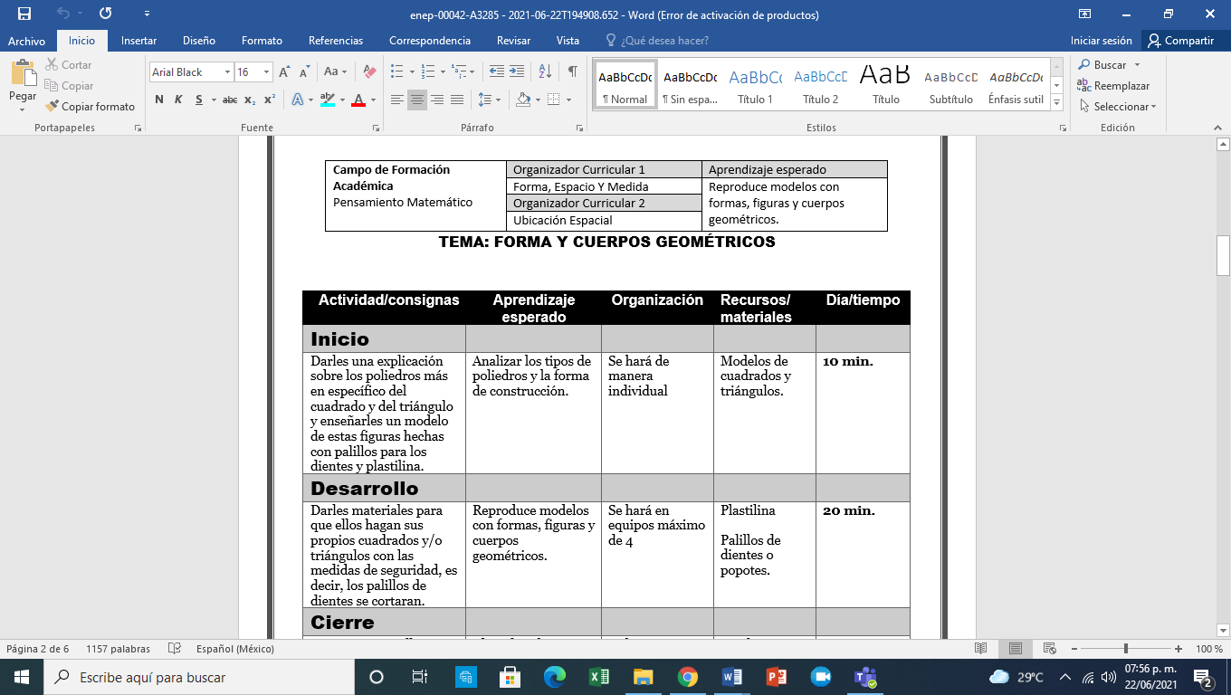

En la tercera unidad “Las magnitudes y medidas, su enseñanza y aprendizaje en el plan y programa de estudios de educación preescolar” en el que se vio la competencia “Conoce y analiza los conceptos y contenidos del programa de estudios de la educación básica de matemáticas; crea actividades contextualizadas y pertinentes para asegurar el logro del aprendizaje de sus alumnos, la coherencia y la continuidad entre los distintos grados y niveles educativos” se hizo referente a esta competencia ya que en la evidencia volvimos a hacer una matriz analítica solo que es referente a el tema de magnitudes y medidas en las que ahora conocimos de lo que trata este tema referente al cómo se debe de medir, los tipos de medición y los instrumentos de medición o más bien referente a una observación de un video que era en base a un aprendizaje esperado que se nos indicó y aparte de que vimos cómo se puede a dar a conocer el aprendizaje elegido a los niños de una manera correcta.

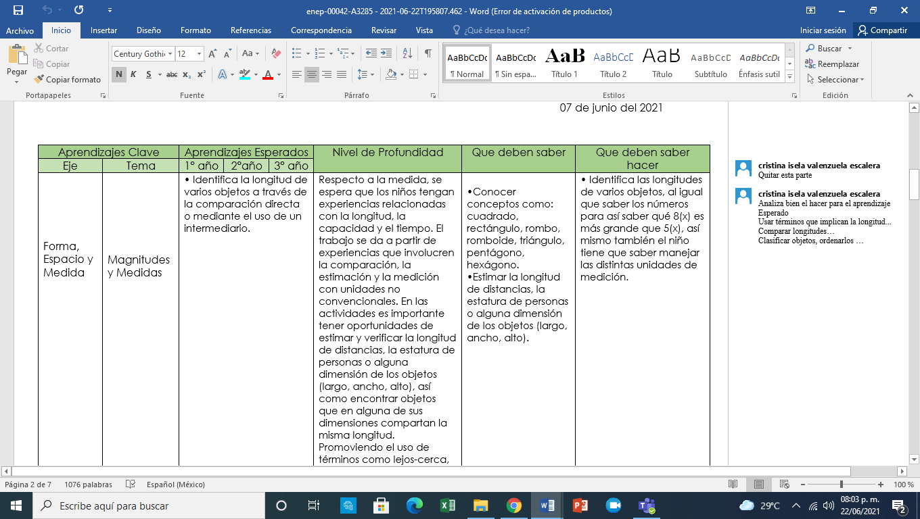

En la cuarta unidad “Estrategias de enseñanza y aprendizaje para el desarrollo de los conceptos de longitud, distancia y tiempo” en el vimos las competencias “Conoce y analiza los conceptos y contenidos del programa de estudios de la educación básica de matemáticas; crea actividades contextualizadas y pertinentes para asegurar el logro del aprendizaje de sus alumnos, la coherencia y la continuidad entre los distintos grados y niveles educativos”, “Diseña escenarios y experiencias de aprendizaje de las matemáticas utilizando diversos recursos metodológicos y tecnológicos para favorecer la educación inclusiva”, “Evalúa el aprendizaje matemático de sus alumnos empleando distintos enfoques, métodos e instrumentos considerando las áreas, campos y ámbitos de conocimiento, así como los saberes correspondientes al grado y nivel educativo” y “Utiliza los resultados de la investigación para profundizar en el conocimiento y los procesos de aprendizaje de las matemáticas de sus alumnos” ya que la evidencia trato de hacer 2 secuencias referentes al tema de Magnitudes y Medidas en el que diseñamos escenarios para poder aplicar de una buena manera lo que es el tema de las magnitudes y medidas y el aprendizaje que escogimos para cada actividad si se pueda cumplir correctamente.

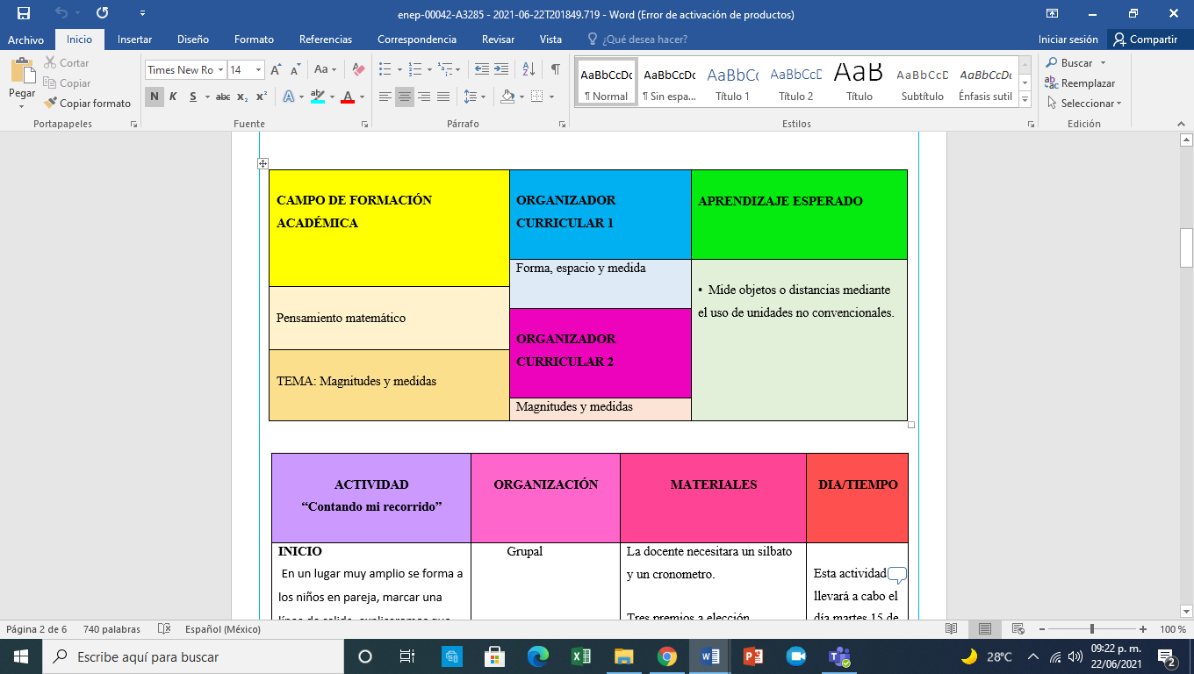

También lo que se hizo fue una observación a una clase de forma en línea en el que pudimos conocer y analizar los conceptos que la maestra quería dar a conocer con su secuencia aparte de que era una muy buena secuencia ya que “es necesario que la situación le permita disponer de sus conocimientos anteriores, ya que si la dificultad es demasiado grande, queda desarmado frente a ella y lo desmoviliza” (María Galaburri, 1995), ya que la maestra en la secuencia aplicada lo principal que hacía era preguntar acerca de los saberes previos de los alumnos en base a su actividad, se pudimos utilizar los resultados de su actividad para poder profundizar en los conocimientos ya que se nos encargó hacer un ensayo en base a todo lo que pudimos observar en la actividad y en unos indicadores y teníamos que explicar completamente lo que paso y profundizar la información que obtuvimos con la de autores referente a lo que se hizo en las actividades que puso la maestra y en la forma en que lo hizo y en ese trabajo también se nos dio a conocer la evaluación del niño en las actividades mediante preguntas que le hizo la maestra a los niños ya que “esta didáctica parte de saber que el niño tiene la capacidad de lograr su propio desarrollo, pero esto se lograra al poner al niño en contacto con la realidad para que el mismo responda a sus intereses” (Delia Lerner, 2007), para que el aprendizaje si se haya adquirido y también se utilizó una lista de cotejo que esta fue contestada más por los padres de familia con lo que pudieron observar, pero en mi yo fui teniendo esta competencia en base a los trabajos ya que muchas veces tenía que evaluar a mis compañeros y tenía que basarme en ciertas cosas para poder hacer una evaluación correcta y justa.

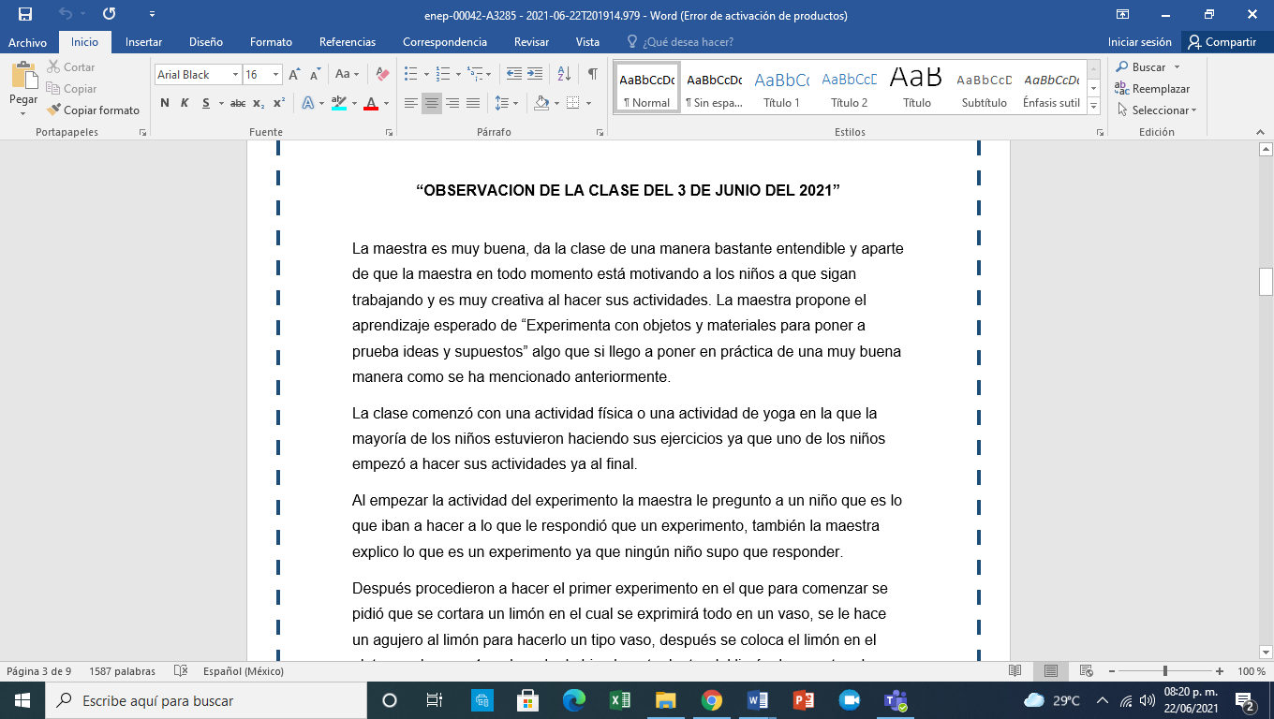

**¿Cómo y qué tanto logré desarrollar las competencias del perfil de egreso a partir del curso de forma espacio y medida?**

Las competencias las pude lograr en base a todos los trabajos que teníamos que hacer aparte de que ya sé que es lo que debo de hacer para poder cumplir con las competencias, la manera de cómo lograr la competencia que es dándole toda la atención posible a un trabajo, hacer investigaciones para que los trabajos queden mejor explicados y no llegue a presentar tantas fallas en los trabajos, en la forma en que debo de observar los trabajos aparte de los míos sino también en los de mis compañeros para poder evaluarlos correctamente y personalmente siento que las competencias las voy desarrollando de una manera bien pero no perfecta por así decirlo ya que aún llego a presentar ciertas fallas en las competencias como en la de conocer conceptos ya que de que los conozco los conozco pero no puedo dominarlos de una manera buena e igual en la de diseñar planeaciones ya que ya domine el cómo debe de ir estructurada, lo que debe de llevar en la información aunque llego a presentar fallas principalmente en el inicio y en el desenlace de la secuencia.

# **Bibliografía**

(1995). En M. L. Castedo, *Construccion de Lectores y Escritores* (págs. 2 - 10). Argentina : En Memoria Academica.

(2000). En M. L. Galaburri, *La Planificación de Proyectos* (págs. pp. 117 - 126). Argentina : SEP.

(2007). En D. Lerner, *Enseñar en la Diversidad* (págs. pp. 1 - 12). Argentina .

(2017). En S. d. Publica, *Aprendizajes Clave* (pág. 193). Ciudad de Mexico: SEP.

Plan de Estudios . (2018). En S. d. Publica. Ciudad de Mexico: Primera Edicion 2018.

|  |  |  |  |  |
| --- | --- | --- | --- | --- |
| **EVIDENCIA INTEGRADORA**  **ENSAYO**  **COMPETENCIA**  Utiliza los resultados de la investigación para profundizar en el conocimiento y los procesos de aprendizaje de las matemáticas de sus alumnos | | **PROBLEMATIZACIÓN**  **Realiza un ensayo sobre el desarrollo de tus competencias profesionales que se trabajaron en el curso de forma espacio y medida través de los contenidos del curso como las orientaciones didácticas del programa aprendizajes clave, diseño y aplicación de actividades para preescolar ubicación espacial, formas y figuras y cuerpos geométricos triángulos y cuadriláteros, longitud y distancia el campo de pensamiento matemático en preescolar**  **Y da respuesta a:** ¿Cómo y qué tanto logré desarrollar las competencias del perfil de egreso a partir del curso de forma espacio y medida? | | |
|  | **ESTRATEGICO**  **10** | **AUTÓNOMO**  **9** | **RESOLUTIVO**  **8** | **RECEPTIVO**  **7** |
| **Portada e**  **Introducción** | Vincula el tema del trabajo con los objetivos planteados en la introducción y el resto del cuerpo del ensayo  Transversalita las competencias y aprendizajes a desarrollar en la evidencia explicando el contenido del ensayo. | Formula un tema para el trabajo acorde a los objetivos que desea alcanzar con la realización del trabajo y lo explica en la introducción. | Elabora un tema que se relaciona con los objetivos de la introducción, específica algunos de los elementos básicos de la introducción de manera poco clara. | Describe el tema de su trabajo y define la introducción. |
| **Desarrollo o cuerpo y conclusión**  **Anexos** | Teoriza y vincula las sus ideas y lo que ha aprendido referente a la cuestión inicial cuando lo explica y justifica su intervención y los procesos de aprendizaje de los niños en el campo de pensamiento.  utiliza referentes y citas textuales respetando las ideas de autor, tomando en cuenta la norma APA 6, así como las conclusiones dan muestra de una recopilación de lo aprendido (letra Arial o Times New Roman 12 con interlineado 1.5, margen normal)  Excelente redacción y conexión de ideas  Demuestra pensamiento crítico. | Explica y argumenta como aprenden los niños en el preescolar en específico en el campo de pensamiento matemático empleando citas textuales que fundamenten lo realizado respetando la norma APA 6  Articula la introducción, el desarrollo y las conclusiones.  Aplica lo aprendido y establece ideas claras, profundas y fundamentadas  Excelente redacción y conexión de ideas.  Demuestra pensamiento crítico. | Realiza un escrito del tema de manera general dando respuesta a la actividad propuesta utiliza algunos referentes teóricos respetando la norma APA 6 y elabora una conclusión de su trabajo  Presenta ideas claras con poca originalidad.  Demuestra pensamiento crítico. | Describe como aprenden los niños en el preescolar.  Demuestra pensamiento crítico. |
| **Bibliografía** | Emplea e investiga bibliografía, las escribe en un apartado de referencias, sigue la norma APA 6 en sus argumentaciones y la escribe de forma alfabética. | Cuenta con la bibliografía analizada en clase, su referencia sigue la norma APA 6 en sus argumentaciones y en su ficha. | El ensayo cuenta con bibliografía mínima sólo como ficha o como argumentación sin seguir la norma APA. | Bibliografía incompleta solo menciona algunos datos. |